LES DEBUTS DU CHRISTIANISME

horaire : 3-4h

CARTES | CHRONOLOGIE | DOCUMENTS
Palestine au temps de Jésus  voyages de Paul  l’Empire romain | début de l’ère chrétienne (vie de Jésus)  IVe s. ap.JC : conversion de Constantin | le Nouveau Testament  les premiers monuments chrétiens (catacombes, basilique)

Axes du B.O.

présentation de Jésus dans son milieu historique et spirituel
les évangiles, source essentielle des croyances chrétiennes
cartes pour montrer la diffusion du christianisme
religion d’abord persécutée puis religion officielle de l’Empire romain

Objectifs
Les élèves doivent savoir :
qui est Jésus
que le christianisme est une religion monothéisme héritière de la Bible et du judaïsme
qu’il devient la religion officielle de l’Empire romain qui devient Empire chrétien

PLAN

- I) Jésus et la naissance du christianisme
carte de la Palestine au temps de Jésus
présentation et extraits des évangiles

- II) La diffusion du christianisme
carte des voyages de Paul
religion persécutée : récits de martyre

- III) Le christianisme religion de l’Empire romain
IVe s. ap.JC : conversion de Constantin
la fixation des croyances : le credo de Nicée

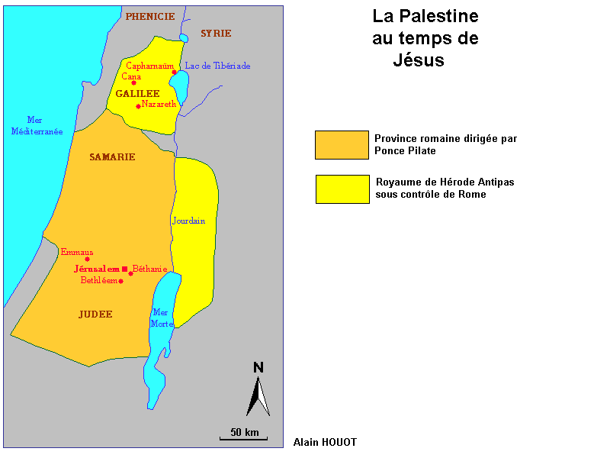

I) Jésus et la naissance du christianisme

Aux origines du christianisme : Jésus. Qui est-il ? Où a-t-il vécu ? Comment est-il mort ?

Jésus est un juif de Palestine (sous domination romaine) qui vit au premier siècle de notre ère.
Alors que certains Juifs attendent un sauveur pour les libérer des Romains, Jésus affirme être ce Messie, ou christ, choisi par Dieu. Il s’entoure d’Apôtres (élèves).
Il transmet autour de lui un nouveau message religieux insistant sur l’Amour et le Pardon et annonçant la venue d’un Royaume de Dieu au ciel.
Poursuivi par les Romains et rejeté par certains Juifs, il meurt crucifié (cloué sur une croix) à Jérusalem vers +30.

Comment connaît-on la vie de Jésus ? Les Evangiles : Nouveau Testament

1) Quelles sont les parties qui composent la Bible chrétienne ?
La Bible des chrétiens se compose de l’Ancien Testament (Bible des Hébreux) et du Nouveau Testament, dont font partie les Evangiles.
2) Qu’appelle-t-on les Evangiles ? Qui en sont les auteurs ?
Nous connaissons la vie de Jésus par les Evangiles : ce sont des livres écrits par des disciples du christ (Matthieu, Marc, Luc et Jean) et faisant suite à la Bible des Hébreux (Ancien Testament).
Ils transmettent la croyance en Jésus Christ, affirmant qu’il est bien le Messie, ressuscité.

Comment se diffuse cette nouvelle religion appelée le christianisme ?

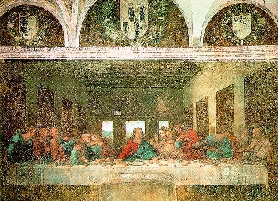
Le dernier repas du Christ vu par un peintre de la Renaissance : La Cène de Léonard de Vinci

II) La diffusion du christianisme

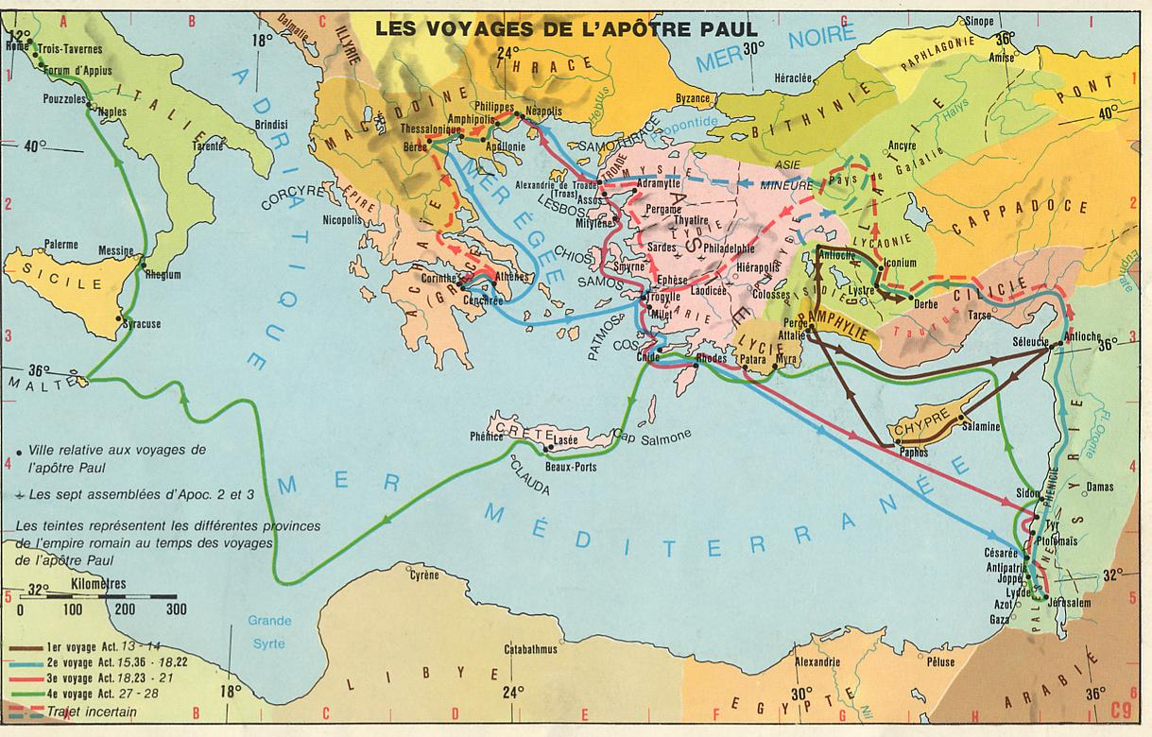
Qui est Saint-Paul ? Que nous montre la carte?

Paul de Tarse est un juif qui est devenu chrétien après avoir eu une illumination sur le chemin de Damas. Il décide alors de voyager pour communiquer sa foi.
Ses voyages (en Asie, en Grèce, à Rome) permettent à la religion chrétienne de se diffuser progressivement dans tout l’Empire romain.
Il autorise surtout les non juifs à devenir chrétiens par le seul baptême (cérémonie par laquelle celui qui devient chrétien est trempé dans l’eau en signe de purification) sans être circoncis.

Quel est le sort des premiers chrétiens ?

1) Pourquoi les chrétiens se distinguent-ils des « païens » ?
Contrairement aux païens (ou polythéistes) les chrétiens sont monothéistes et refusent de vénérer l’empereur comme l’exige le pouvoir romain.

2) Comment sont traités les premiers chrétiens dans l’Empire romain ?
Les premiers chrétiens sont donc pourchassés et parfois tués : on les appelle les martyrs car ils préfèrent mourir que renoncer à leur religion (ex. le martyr de Perpétue). Ils se cachent parfois dans des catacombes (lieux souterrains servant de cimetière).
C’est le temps des persécutions (IIe-IIIe s.).
- Mais, malgré ces martyrs, les chrétiens sont de plus en plus nombreux dans l’Empire romain.

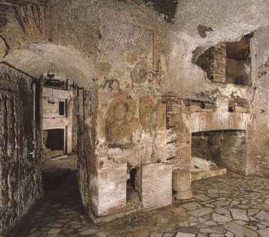
Les catacombes de Sainte Calixte à Rome
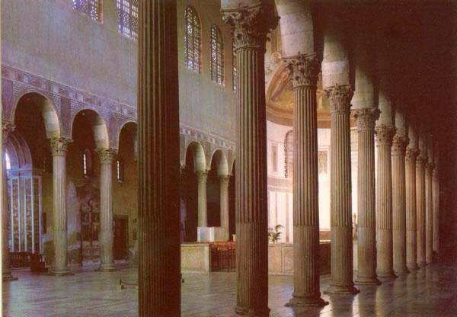
L’intérieur de la basilique Sainte Sabine à Rome

III) Comment le christianisme devient-il la religion de l’Empire romain ?

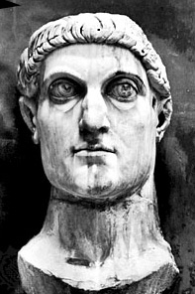
Statue de l’empereur romain Constantin

L’importance de l’empereur Constantin dans l’histoire chrétienne

1) Que fait Constantin en faveur du christianisme ? A quelle époque ?
Au IVe s. ap. JC l’empereur romain Constantin se convertit au christianisme. Il autorise puis favorise cette religion dans l’Empire, en faisant par exemple bâtir des basiliques (églises).

2) Qu’est-ce que le credo de Nicée ? Pourquoi ce document est-il essentiel pour les chrétiens ?)
En 325 Constantin réunit une assemblée (ou concile) de tous les chefs religieux chrétiens, les évêques, pour fixer les croyances chrétiennes : ils rédigent le credo de Nicée.
Dans ce texte les chrétiens affirment croire en un seul Dieu qui a trois visages (c’est la Trinité) : le Père (Dieu créateur), le Fils (Dieu incarné en Jésus) et le Saint Esprit (esprit qui a permis cette incarnation).

L’Empire romain devient donc l’Empire chrétien p. 154-155

1) A partir de quel empereur le christianisme devient-il religion officielle de l’Empire romain ?
A partir de l’empereur Théodose à la fin du IVe s.

2) Quelles sont les régions majoritairement chrétiennes au IVe s. ?
Sur cette carte on observe la diffusion progressive du christianisme à partir de l’Asie (Jérusalem, Antioche) puis dans tout l’Empire.
Les régions majoritairement chrétiennes sont l’Asie mineure, une partie de l’Egypte et du Nord de l’Afrique.

